2018年1月26日 星期五 小雪 -5～-1℃

益阳大通湖200MWp渔光互补发电项目

一期100MWp渔光互补发电项目情况说明：

因天气情况一期现场今天无人施工。

二期100MWp渔光互补发电项目情况说明：

一：施工情况：

* 35区箱变承台下低压电缆铺设9人。

二期现场共9人施工。

照片如下：

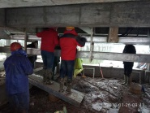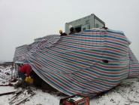

现场人员：张海龙、刘忠杰、仵升靓。